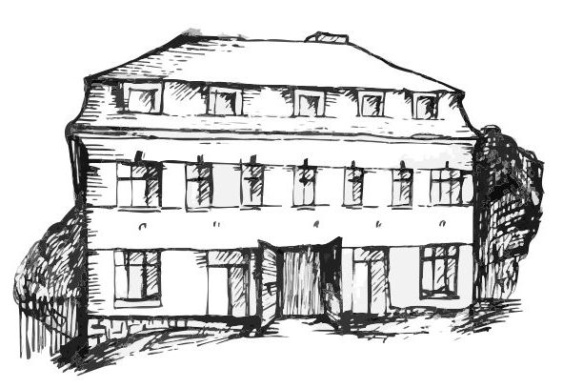 | Stacionář sv. Anežky České  Farní charita Beroun  Cajthamlova 169, 266 01 Beroun  Tel.: 311 613 612 | 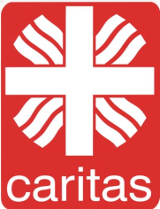
Program 13. Října – 17. října
pondělí 13. 10 • 10,00 h – cvičení s míčky
• 10,30 h – kalendárium
• 11,30 h – co je nového, čtení tisku, křížovka
• 13,30 h – sportovní hry
úterý 14. 10 • 10,00 h – cvičení
• 10,30 h – vzpomínkové dopoledne na téma: Móda
• 11,30 h – co je nového, čtení tisku, křížovka
• 13,30 h – angličtina
• 13,30 h – Bingo + společenské hry
středa 15. 10 • 10,00 h – cvičení se stuhami
• 10,30 h - Bystření paměti
• 13,30 h – Tvoření z přírodnin s Ivetou
18,00 h – koncert skupiny TŘEHUSK
čtvrtek 16. 10 • 10,00 h – cvičení
• 10,30 h – hudební dopoledne s písničkou
• 11,30 h – co je nového, čtení tisku, křížovka
• 13,30 h – kulinářské odpoledne (pečení …)
pátek 17. 10. • 10,00 h – cvičení s míčky
• 10,30 h – společenské hry
• 11,30 h – co je nového, čtení tisku, křížovka
• 13,30 h - Kavárnička (posezení u šálku kávy či čaje a povídání při fotografiích)
Tučně zvýrazněné akce jsou určeny i pro seniory z veřejnosti.

